mruby/c 評価ボード 02
利用説明書

2020/10/20 rev 1.0.0
しまねソフト研究開発センター

ピンアサイン

ポート名 | タイプ | デバイス割り当て | （参考） CY8CKIT-059上のデバイス  PSoC5内蔵デバイス
P0-0 | D-in | SW1 | OpAmp2.vout
P0-1 | D-in | SW2 | OPAmp0.vout
P0-2 | D-in | SW3 UP | C12 1u OpAmp0.v+, SAR1.ext
P0-3 | D-in | SW4 DOWN | C13 1u OpAmp0.v-, DSM0.ext1
P0-4 | D-in | SW5 LEFT | C9 1u OpAmp2.v+, SAR0.ext
P0-5 | D-in | SW6 RIGHT | OpAmp2.v-
P0-6 | D-Out | Grove GPIO D1 / PWM1 | VIDAC0.iout
P0-7 | D-I/O | Grove GPIO D2 | VIDAC2.iout
P1-0 |  | (N/C) | PROG_SWDIO
P1-1 |  | (N/C) | PROG_SWDCLK
P1-2 |  | SPI MOSI
P1-3 |  | SPI MISO | P_SWO
P1-4 |  | SPI SCLK | P_TDI JTAG[0] tdi
P1-5 |  | SPI SS | JTAG[0] ntrst
P1-6
P1-7
P2-0
P2-1 | D-out | (on-board LED1) | LED1
P2-2 | D-in | (on-board SW1) | SW1
P2-3 | D-I/O | Grove GPIO D3 | TRACE.CLK
P2-4 | D-I/O | Grove GPIO D4 | TRACE0.D0
P2-5 | D-I/O | Grove GPIO D5 | TRACE0.D1
P2-6 |  |  | TRACE0.D2
P2-7 |  |  | TRACE0.D3
P3-0 | A-in | U1 ThermoSensor TI LM60BIZ | VIDAC1.iout
P3-1 | A-in | Grove Analog A1 | VIDAC3.iout
P3-2 |  |  | C7 1u OpAmp3.v-, DSM0.ext2
P3-3 | A-in | Grove Analog A2 | OpAmp3.v+
P3-4 |  |  | OpAmp1.v-
P3-5 | A-in | Grove Analog A3 | OpAmp1.v+
P3-6 |  | Piezoelectric Speaker (PWM0) | OpAmp1.vout
P3-7 |  | (SP1-) | OpAmp3.vout
P12-0 | D-I/O | Grove I2C SCL | I2C1.scl
P12-1 | D-I/O | Grove I2C SDA | I2C1.sda
P12-2 | D-in | Grove UART1 RxD | SIO
P12-3 | D-out | Grove UART1 TxD | SIO
P12-4 | D-in | Grove UART2 RxD | I2C0.scl
P12-5 | D-out | Grove UART2 TxD | I2C0.sda
P12-6 | D-in | -------- | SIO RX (プログラマ経由ホストシリアル)
P12-7 | D-out | -------- | SIO TX (プログラマ経由ホストシリアル)
P15-0 | D-out | LCD DB4 (SC2004CS) | XTAL.xo
P15-1 | D-out | LCD DB5 | XTAL.xi
P15-2 | D-out | LCD DB6 | C42 22p XTAL32k.xo
P15-3 | D-out | LCD DB7 | C41 22p XTAL32k.xi
P15-4 | D-out | LCD E | C4 2200p
P15-5 | D-out | LCD RS
P15-6 | USB | -------- | USBIO dp (オンボードUSBマイクロコネクタ用)
P15-7 | USB | -------- | USBIO dm (オンボードUSBマイクロコネクタ用)

mruby/c IDEの利用
提供された機能のみを使ってアプリケーションを構築する方法です。
統合開発環境、IDEを利用します。
あらかじめファームが書き込まれた本体を使用します。

接続
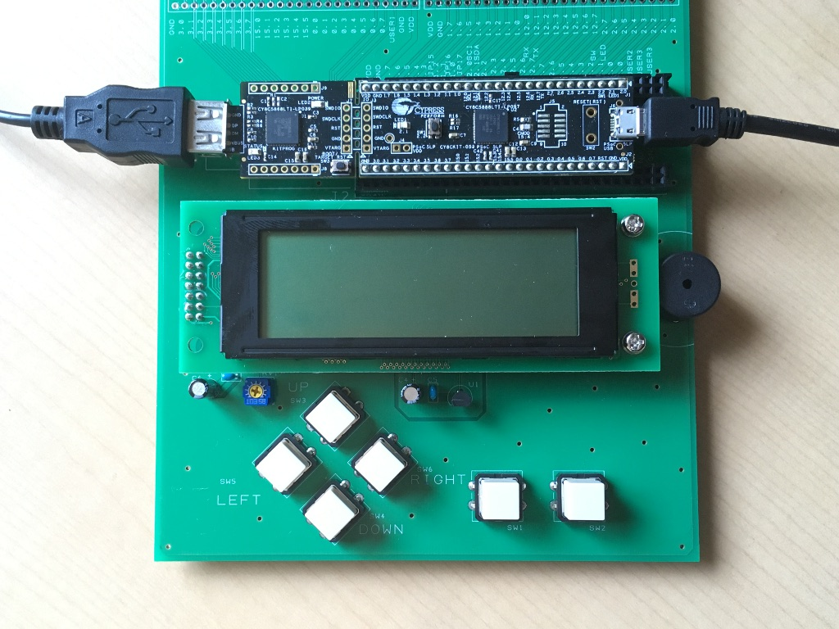

PCへ接続
(IDEで使用)
PCへ接続
(デバッグ用、
後で接続)

IDE起動と設定
Windowsの例で説明しますが、MacやUNIXも同等です。
- mrubyc-ide.exeを実行します。
- File > Settings を選び、設定ダイアログを表示します。
- 左ペインのBuild and Deployをクリックします。
- 右ペインのCompilerタブで、LocalCompilerにチェックが入っていることを確認します
- mrbc欄の[...]ボタンをクリックし、mrbc.exeのパスを指定します。
- 右ペインのWriterタブに移り、同様にmrbwrite.exeのパスを指定します。
- Port欄に、基板右サイドのマイクロUSB端子側の認識ポートを指定します。

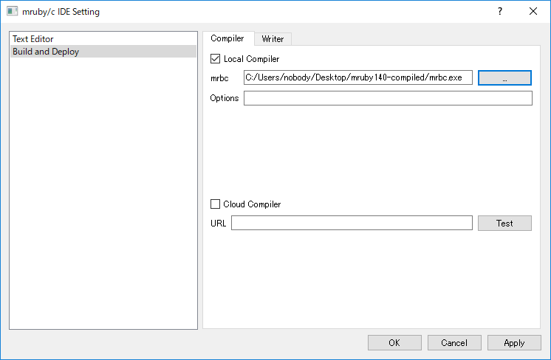
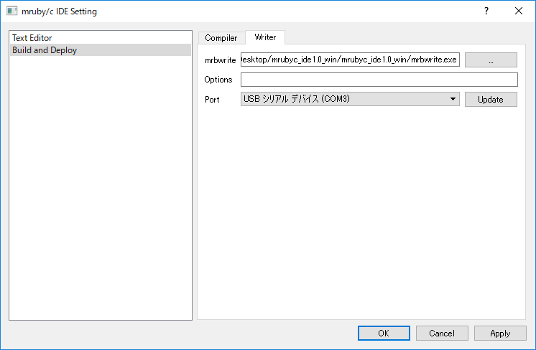

デバグ用コンソールの起動（任意）
基板左サイドのUSB端子から、デバッグ用メッセージが表示されますので、開発時は接続しておくと便利です。
任意のターミナルソフトを利用して、ボーレート57600bpsで接続します。

プログラムの編集と書き込み
- File > New > Projectを選び、Setup New Projectダイアログを表示します。
- 任意のプロジェクト名と、保存場所を指定します。
- File > New > Fileを選び、Setup Add New Fileダイアログを表示します。
- 任意のファイル名を指定します。
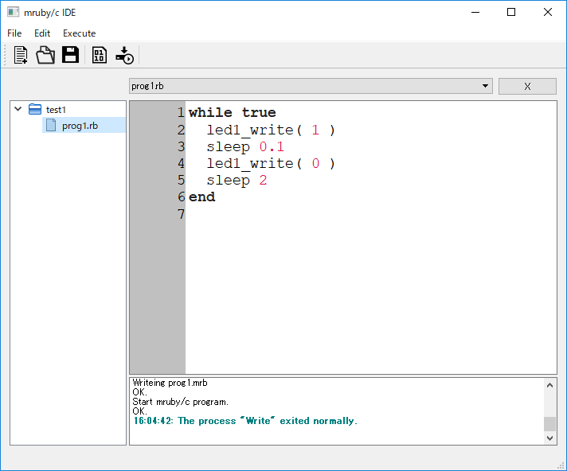
- 右上のプログラムペインで、Rubyプログラムを編集します。
- 編集が終わったら、Execute > Writeを選びます。
- プログラムの書き込み待ち状態になるので、基板上のリセットスイッチを押下します。
- プログラムが書き込まれ、動作開始します。
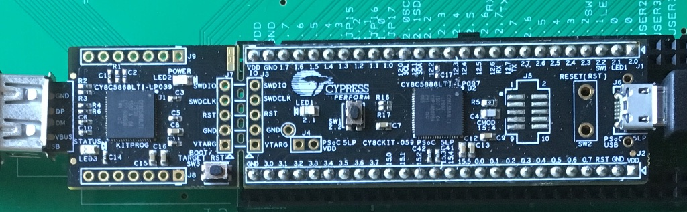

リセットスイッチ

利用できる機能

オンボードスイッチ
マイコンドータ基板上のプッシュスイッチです。SW1のシルクがあります。
負論理で、0（押された）、1（押されていない）が、返ります。
sw1 = sw1_read()

LED
マイコンドータ基板上の青色LEDです。LED1のシルクがあります。
正論理で、1（点灯）、0（消灯）です。
led1_write(1)

キャラクタLCD表示器
4行×20文字のLCDパネルです。
アルファベットと数字、記号などが表示できます。詳しくは、HD44780のデータシート等を参照してください。

表示位置の指定
lcd_location( row, column )

1文字表示
lcd_putc( char_code )

文字列の表示
lcd_puts( "String" )

全画面消去
lcd_clear()

キーパッド
メイン基板上の6個のタクトスイッチです。
ビットマップで全てのスイッチの押下状態を同時に確認できます。
負論理で、ビットは基板上シルクのSWxを参照してください。
key = keypad_read()

温度センサー
メイン基板上に、温度センサーLM60が搭載されており、温度の測定ができます。
詳細は、ADCの項を参照してください。

GPIO
汎用のデジタル入出力です。GroveコネクタにD1からD5としてアサインしています。
D1は出力専用で、PWM1と共用です。

コンストラクタ

GPIO.new( n )
例
gpio1 = GPIO.new( 1 ) # param: grove pin number. 1 to 5.

入出力方向設定

setmode( mode )
コンストラクタで指定したピンを、入力とするか出力とするかを指定します。
例
gpio1.setmode( GPIO::IN ) # GPIO::IN or GPIO::OUT

出力

write( value )
例
gpio1.write( 1 )

入力

read() -> Integer
例
val = gpio1.read() # val = 0 or 1

ADC
汎用の電圧入力です。
A/Dコンバータ仕様
- 12ビット
- 0V - 2.048V
- 100000sps

コンストラクタ

ADC.new( n )
例
adc1 = ADC.new( 1 ) # param: grove pin number.

入力

read() -> Float
例
val = adc1.read() # val = 0.0 - 2.048

温度センサー
メイン基板上に、温度センサーLM60が搭載されており、温度の測定ができます。
LM60は、アナログ値を出力します。本ボードでは、ADCのチャンネル0へ接続されています。

例
adc0 = ADC.new( 0 )
v = adc0.read()
t = (v - 424e-3) / 6.25e-3

シリアル通信 UART
UARTシリアルインターフェースを扱います。
仕様
- ボーレート UART1 19200bps, UART2 9600bps
- 8bit, パリティーなし, スタートストップビット 1bit
- 5V

コンストラクタ

UART.new( n )

例
uart1 = UART.new( 1 ) # param: grove pin number.

出力

write( string )
指定された文字列を出力します。

例
uart1.write("Output string¥r¥n")

入力

read( n_bytes ) -> String, Nil
指定されたバイト数のデータを読み込みます。指定されたバイト数のデータが到着していない場合、nilを返します。

例
val = uart1.read( 10 )

（参考）通常、データが到着していなければブロックする方式が一般的ですが、mruby/cで作るアプリケーションの場合、あえてブロックしない方式としたほうがプログラミングしやすかったので、そのような仕様になっています。

read_nonblock( maxlen ) -> String
指定されたバイト数のデータを読み込みます。指定されたバイト数のデータが到着していない場合、到着している分のデータを返します。

例
val = uart1.read_nonblock( 1024 )

gets()
文字列を一行読み込みます。実際には受信キュー内の "\n" までのバイト列を返します。 受信キューに "\n" が無い場合、nilを返します。

例
val = uart1.gets()

（参考）受信キューより長い文字列を受信した場合、gets()では処理できません。その場合、受信キューを大きくしたファームウェアを用意する必要があります。

その他

clear_tx_buffer()
読み込みバッファをクリアします。

例
uart1.clear_tx_buffer()

clear_rx_buffer()
書き込みバッファをクリアします。

例
uart1.clear_rx_buffer()

シリアル通信 I2C
I2Cシリアルインターフェースを扱います。
仕様
- 5V
- 100kbps
- マスタモードのみ

コンストラクタ

I2C.new()

例
i2c = I2C.new()

出力

write( i2c_adrs_7, data1, data2,... )
指定されたバイトを順次出力します。

例
i2c.write( ADRS, 0x02, 0x16, 0x00 )

write( i2c_adrs_7, "string" )
指定された文字列を出力します。

例
i2c.write( ADRS, "string" )

入力

read( i2c_adrs_7, read_bytes, *params ) -> String
指定されたバイト数のデータを読み込みます。指定されたバイト数のデータが到着していない場合、ブロックします。
paramsを指定することで、read前にparamsを出力します。すなわち、以下のシーケンスとなります。

(S) - ADRS7 (W)(A) - [params ...] - (Sr) - ADRS7 (R)(A) - data_1 (A)... data_n (A|N) - (P)
S : Start condition P : Stop condition
Sr: Repeated start condition
A : Ack N : Nack

例
s = i2c.read( ADRS, 2, 0xfe ) # 0xfeレジスタから2バイト取得

シリアル通信 SPI
SPIシリアルインターフェースを扱います。

コンストラクタ

SPI.new()

例
spi = SPI.new()

出力

write( data1, data2,... )
指定されたバイトを順次出力します。

例
spi.write( 0x02, 0x16, 0x00 )

write( "string" )
指定された文字列を出力します。

例
spi.write( "string" )

入力

read( read_bytes ) -> String

指定されたバイト数のデータを読み込みます。

例
s = spi.read( 2 )

汎用転送

transfer( [d1, d2,...], recv_size ) -> String
d1,d2...を送信し、その後recv_size分の 0x00 を送信します。
戻り値は、受信した長さ recv_size バイトの文字列となります。

パルス幅変調 PWM
パルス幅変調(Pulse Width Modulation)を扱います。 周波数を指定する方法と、周期を指定する方法があります。
本ボードでは、0番に圧電スピーカーを接続しています。１番は、GPIO1と出力ピンを共有しています。

コンストラクタ

PWM.new( n )

例
pwm = PWM.new(0)

周波数を指定する方法

frequency( n )
指定した周波数の信号を出力します。最大値は利用する機器に依存します。0を指定すると出力を停止します。

duty( n )
デューティー比を、0（全オフ）から1023（全オン）までで指定します。

例
pwm.frequency( 440 ) # 440Hz
pwm.duty( 512 ) # 50%

周期を指定する方法

period_us( n )
周期を指定して信号を出力します。単位はマイクロ秒 (uS) です。 最大値は利用する機器に依存します。0を指定すると出力を停止します。

例
pwm.period_us( 2273 ) # 440Hz
pwm.duty( 512 ) # 50%

Mutex
複数プログラムの同期用に、Mutexを使う事ができます。
$mutex1 = Mutex.new
$mutex1.lock()
$mutex1.unlock()
$mutex1.try_lock()

その他のメソッド
mruby/cランタイムスケジューラには、以下のメソッドを用意しています。

sleep( n )
実行一時停止。秒単位。

sleep_ms( n )
実行一時停止。ミリ秒単位。

relinquish()
他のタスクに実行を譲ります。

